MTP — 中层管理者技能提升训练
主 讲：MTP资深授课导师 王老师
主办单位：一六八培训网（冠达咨询） www.peixun168.com；www.wonder168.com
课程时间：7月27-28日 成都
课程费用：4800元/人（含学习费、资料费、茶点、税费）
课程对象：各部门经理、主管、各级中基层管理人员、新提拔的管理者、后备管理干部等。
联系方式：18826414993黄老师（微信同号）15821390638刘老师（微信同号）


企业收益：
培养管理人员做计划的能力，目标管理能力，高效会议能力，指导、控制和协调能力；
提升员工高效沟通的技巧，建立组织内无障碍的沟通环境；
培养一批优秀的中层管理者，提升企业管理水平。

岗位收益：
了解组织管理的原则，分清自己的角色定位与职责，做好承上启下的桥梁；
学习如何成为一个优秀的管理者，建立领导权威、指导下属，并给予工作授权；
了解培育人才的重要，知人善任、带人带心，学习激励部属的技巧；
掌握出色的团队领导能力，增强自己的领导魅力。
课程收获
课程引进国内外先进的管理理念和成功的管理案例，加上讲师在著名企业的任职经验和海外受训背景，使课程内容极具针对性和系统性；
讲师能针对管理人员实际遇到的问题，提出相应的解决对策，强调运用技能来提升管理水平；
课程坚持“实效性、创新性、延展性”的原则，提供大量实用的工具手册让每一位学员对照、联系、模仿、提升，坚持“活动、生动、感动、行动”的四动培训法则，更侧重于通过行动学习的方法促动学员主动思考。
课程特色

01
课程大纲

一、管理者的角色认知
- 管理的本质和管理者的两种状态
- 管理人员的角色认知与岗位职责
- 管理者的素质要求和能力要求
- 当代管理者面临的四个挑战以及常见的迷思
- 企业管理人员的责任与正向思考的态度

二、目标管理与高效执行
- 目标以及目标的特征
- 设置目标的原则以及注意事项
- 制定有效计划的流程与要点
- 执行与执行力
- 执行力的四个要素
- 本土企业常见的六大状况
- 提升执行力的五个凡是
- 团队执行有效性的七个要素
情景模拟：管理金字塔

三、组织沟通技巧
- 沟通的原理
- 沟通的过程模式
- 常见的沟通障碍
- 沟通的表达、环境与倾听技巧
- 组织沟通：向上、向下、平级
- 冲突处理的五种方式
情景模拟：收获的季节

四、员工激励与领导力提升
- 什么是真正的团队
- 高绩效团队的特征
- 改善员工行为、掌握员工需求
- 培育员工的有效方法——OJT
- 培育员工的自信心
- 培育员工的基本技巧
- 团队领导力的本质
- 提升团队领导力的思路

五、结束
- 团队管理的四种境界
- 领导成功的三条路
- 迈步卓越，从现在开始！

02
专家介绍

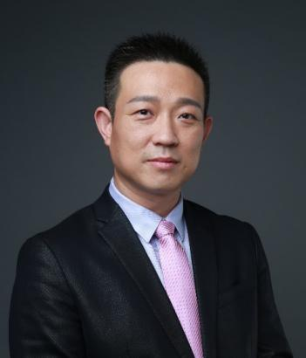

MTP资深授课导师
王老师

- 实战经验
拥有十三年企业管理经验，曾先后在中国兵器集团、慧通天下科技、顺誉电子等大中型企业担任中高层管理职务。曾担任清华大学、北京大学等高校MBA项目课程特聘讲师，西班牙武康大学、比利时列日大学等MBA/EMBA（国内班）领导力课程老师。王老师致力于领导力、职业化领域实效性研究，在领导力提升、管理基本功、职业竞争力、情境式学习等方面有长期的研究和实践，拥有超过千场的企业培训和公开演讲经验，为企业的可持续发展提供了实际而有效的帮助，赢得了业界良好的口碑和赞誉。

- 授课风格
激情生动、发人深省的讲解风格，完备的理论体系，古今中外的丰富案例，幽默风趣的语言穿插，经常带领学员在轻松的氛围中体会深奥的理论。

- 主讲课程
管理者的教练力 — 让平庸下属变成得力助手、新晋主管的管理必修课、领导基本功 — 成为优秀领导者的五项任务 (领导力初阶)、领导力再启动 — 卓越领导者的五项能力突破(领导力高阶)、模范领导力的养成 — 成为卓越领导者的五项修炼(领导力中阶)......

- 服务客户
中国银行、建设银行、中国移动、中国电信、中核集团、国家电网、美的集团、中国人寿......

